在国产麒麟操作系统上如何安装ONLYOFFICE Docs 7.3

天哥

Feb 2, 2023

# 在国产麒麟操作系统上如何安装ONLYOFFICE Docs 7.3

这里假定你已经安装好了国产的麒麟操作系统，别管是在真实的物理机器上安装的，还是virtualbox、vmware虚拟机里面安装的，在该电脑上安装ONLYOFFICE Docs文档服务器。作为服务器使用，麒麟与任何普通的Linux操作系统一样，是可以不开启桌面模式的，强烈推荐服务器模式

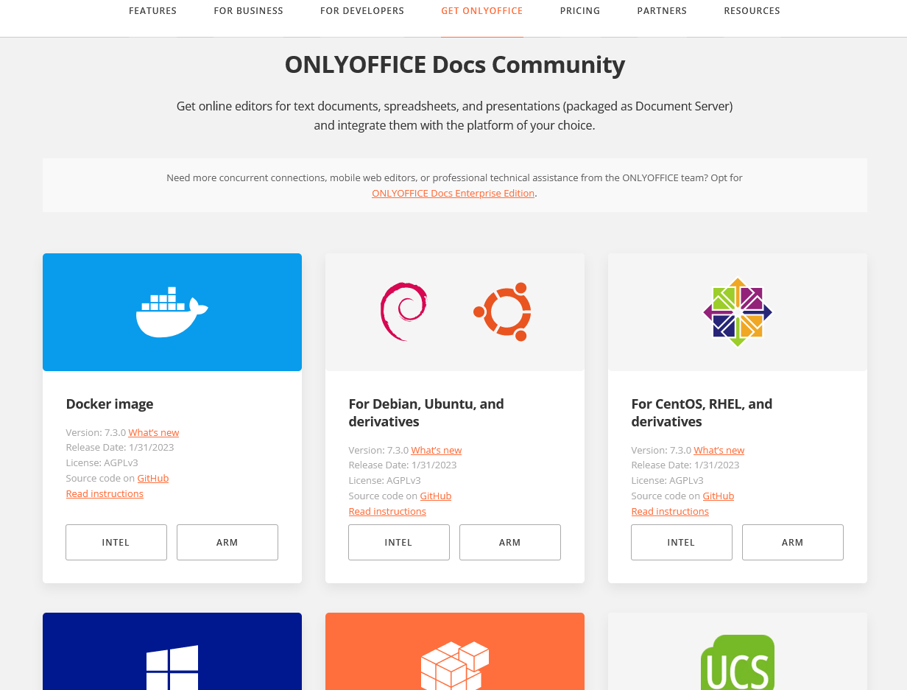

img

